海外引进高层次人才学科领域的定量分析与国际比较
——以“长江学者”、“百人计划”和“千人计划”为例
牛珩¹ 周建中²
- 北京科技大学数理学院，北京100083；2.中国科学院科技政策与管理科学研究所，北京100190)

摘要：本研究以“百人计划”、“长江学者”与“千人计划”的入选者（共计4433名）为研究对象，针对其学科领域开展了定量研究，并与美国NSF最新出版的《科学与工程指标》（2016年）报告中的美国高等教育以及美国当前科技劳动力的学科领域情况进行对照分析。研究发现：我国引进的高层次科技人才主要聚焦在生物学、化学和物理学等学科领域。美国在读博士的学科领域前三位分别是工程学、生物学以及物理科学，而当前科学与工程劳动力职业中学科领域前三位分别是计算机和数学家、工程学家和生命科学家。在此基础上，文章针对未来我国海外高层次科技人才的引进政策提出了相关建议。
关键词：海外引进；高层次科技人才；学科领域；定量分析；国际比较
中图分类号： G301；G304 文献标志码： A
A study on international comparison and quantitative analysis to high-level talent from overseas: Take as Hundreds of People Plan, Thousands of People Plan and Yangtze Scholars Program for example
Niu Heng，Zhou Jian-zhong
（School of Mathematics and Physics，University of Science and Technology Beijing，Beijing 100083；Institute of Policy and Management, Chinese Academy of Sciences，Beijing100190)）

Abstract: In this study, we conducted quantitative analysis on the disciplinary taking these people of selected of Hundreds of People Plan, Thousands of People Plan and Yangtze Scholars Program (total 4432) for example. Then, we compared the results with US higher education and science and engineer labor force in the “Science & Engineering Indicators” report (2016). We found: those people we introduction from overseas was focused on the field of Biology, Chemistry and Physics. Based on the “Science & Engineering Indicators” report (2016), the top three of the number of Ph.D. student was Engineering, Biology and Physics and the top three of current labor force was Computer and mathematical scientists, engineers and life scientists. At last, we put forward some suggestions on the policy of the introduction of high-level scientific and technological talents in China in the future.

Keywords：Introduction from abroad; High level talents; Disciplinary; Quantitative analysis; International comparison
改革开放以来，我国有大量高校毕业生及科研人员前往海外求学深造，多数在海外工作定居，在一定程度上造成了我国科技智力的流失。近年来，随着我国科技与经济的稳步发展，特别是2008年全球金融危机以来，我国一方面加大对科技的投入和基础设施的改造，另一方面也通过多项人才计划吸引全球高层次科技人才回国工作，人才外流（Brain Drain）逐步转变为人才回归（Brain Gain）现象。其中，比较典型且影响较大的三个海外人才引进计划分别是中科院的“百人计划”，教育部的“长江学者计划”以及中组部的“千人计划”。
应当说，引进的海外高层次科技人才对于促进我国整体科技水平和实力、扩大国际合作与交流以及提升我国在国际科技界的地位和影响都起到了非常重要的作用。同时，对于海外引进的高层次人才的政策机制与群体特征开展研究也成为科技人才政策与科技人力资源管理中的一个热点问题。
1 文献概述与问题的提出
在全球化和知识经济时代，科技人才特别是高层次科技人才已成为衡量和决定一个国家综合实力和国际地位的重要因素之一。21世纪科技人才尤其是顶尖科技人才的竞争已在全球范围内展开，并将越演越烈。1945年，美国科学发展局主任V·布什向美国总统提交的报告《科学——没有止境的前沿》中指出“在科学领域的各个方面，其限制因素是人自身。我们在某个方向进展的快慢取决于从事该工作的第一流人才的数目”^{[1]}。国际上对高层次科技人才群体特征的研究也成为科学社会学的一个热点，如Batty（2003）发现14个学科领域的40%的高引用率科学家聚集在10个科研机构中，而且其中9个位于美国^{[2]}。Basu（2006）的研究表明，在ESI数据库中，美国高引用率科学家的比例在21个学科分类中分别达到了40%-90%^{[3]}，等等。
近年来，我国对海外引进高层次科技人才群体也极为关注，主要的研究包括两个方面：一是对相关的人才引进政策或机制进行思考，主要是定性或思辨方面的研究，如陈燕羽和师雪茹（2014）分析了我国高层次科技人才引进工作中存在的主要问题，从人才引进规划、选才机制、人才引进渠道和方式和引进与再培养以及薪酬激励等方面进行了探讨，并提出了完善高层次科技人才引进工作的措施^{[4]}。李晨曦（2014）在回顾我国引进海外高层次人才工作的历史沿革之后，采用文献研究、问卷调查及对比分析等方法，阐述政府在海外高层次人才引进过程中采取的政策及举措，深入剖析其中存在的问题，进而针对性的提出解决问题的对策建议^{[5]}。杨明海和韩芳（2013）在研究中提出一种知识图谱的分析方法，以人才引进科技领域相关的科技论文和专利数据库为数据来源，构建了海外高层次科技人才引进的岗位识别模型，并认为其模型能够提高人才引进工作中岗位设置的准确度^{[6]}。
二是针对海内外的高层次科技人才群体进行定量分析研究，这里面又包括两个维度，一个维度是对引进的高层次人才群体的总体特征进行描述分析，如牛珩和周建中（2012）基于科技人员的履历（Curriculum Vitae）信息对百人计划入选者、长江学者和杰出青年获得者的社会特征进行分析，包括性别比例，入选年龄，地理位置以及相互之间的关联情况，结果发现：我国高层次人才队伍中女性占比偏少，入选年龄逐渐偏高，出生地以江浙为主，留学国家以美、日、德、英为主，且不同人才计划之间的关联度较高，马太效应明显^{[7]}。另一个层次就是针对某个特定群体的高层次科技人才开展案例研究，如田瑞强（2013）等以ESI高被引作者库中的华人科学家为研究对象，通过网络搜集到其中233名科学家的CV数据信息，利用生存分析中的Kaplan-Meier方法研究了不同因素下各阶段生存风险率的差异，并用Cox比例风险模型探讨了成长过程中各因子的具体影响效果。结果发现在职业生涯初级阶段获得博士学位的国别对科技人员的职业成长具有显著影响，而博士后经历则降低了助教和教授阶段的生存风险，从而减缓了成长速度^{[8]}。
从以上研究可以看出，当前的研究主要关注的问题主要聚焦在海外引进高层次科技人才的政策机制与总体特征方面，而关于海外高层次科技人才的群体特征研究方面，又重点关注其出生地域、留学经历以及个人成长规律等方面，较少有对引进高层次科技人才的学科领域进行分析的研究。毫无疑问，引进回来的海外科技人才的水平总体上是获得我国科技界认可的，也带动了我国的整体科技实力。但是，对我国经济社会的发展而言，我们也要关注科技如何更好地为经济服务，我们国家哪些领域更加急缺高层次人才？引进回来的海外高层次人才是否能够真正满足我国经济发展与建设的需求？本文尝试以中科院的“百人计划”，教育部的“长江学者计划”以及中组部的“千人计划”三个具有典型代表意义的海外人才引进计划为例开展定量研究，分析其学科领域的结构情况，并与美国NSF最新出版的《科学与工程指标》（2016年）报告中的美国高等教育以及美国当前科技劳动力职业的学科领域情况进行对照分析，通过实证数据分析的结果对我国海外高层次科技人才的引进政策提出建议。
2 数据来源和研究方法
本研究选取我国通过“长江学者”、“百人计划”、“千人计划”从海外招聘回国工作的高层次科技人员群体为研究样本。主要是通过网络等信息平台获取数据信息，由于部分人员信息不可获取，因而研究并不包括三个计划入选者的全部人员，特别是千人计划入选者，由于千人计划包括“大千人”和“青年千人”，“大千人”又包含A类和B类，要求其回国工作时间分别是超过6个月和2个月，因而有不少“大千人”并未全职回国，真正要求全职回国工作的是青年千人计划入选者，因而本研究中的样本也以青年千人为主进行分析，具体样本数据信息如下表所示：
表1：研究样本信息
计划名称 | 样本数量（人） | 备注（范围）
长江学者 | 1264 | 第一批到第八批
百人计划 | 2037 | 1994年-2013年
千人计划（青年千人） | 1131 | 第一批到第五批
共计 | 4432
数据分析过程主要分为以下几个步骤：首先通过相关网络信息找到各类人才计划各批次的入选者人名单，将其分别整理到Excel表格中；然后在相关机构的网站中找到各个入选者的简历，获取其性别、入选年份、现单位、聘任岗位、领域方向、出生年月、出生籍贯、最终毕业院校、博士后所获得院校或机构、留学经历、受惠政策、出版刊物、专利、获奖等相关信息，形成CV信息数据库；再将这些信息进行编码处理，根据研究需求对相关信息进行整理。本研究的学科领域的编码整理主要是按照中华人民共和国学科分类与代码简表最新公布的分类进行确定的。编码分析后，最后将这些相关信息汇总成表格和图形进行分析总结，本研究主要针对数据库中的学科领域信息进行定量分析。
3 我国引进海外高层次人才学科领域结果分析
3.1 千人计划（青年千人）入选者学科领域分布情况
表2：千人计划（青年千人）入选者学科领域分布情况
学科领域方向 | 人数 | 比例
生物学 | 283 | 26%
化学 | 151 | 14%
物理学 | 125 | 11%
材料科学 | 116 | 11%
电子与通信技术 | 81 | 7%
地球科学 | 77 | 7%
工程与技术科学 | 62 | 6%
数学 | 33 | 3%
计算机科学技术 | 22 | 2%
信息科学 | 21 | 2%
工程与材料 | 15 | 1%
环境科学技术 | 13 | 1%
其他 | 90 | 8%
总计 | 1089 | 100%
注：部分青年千人计划入选者的简历信息不全，难以判断其学科领域。
从上表可以看出，千人计划（青年千人）入选者中的学科比例最高的是生物学，占总数的1/4强，其次是化学、物理学和材料科学三个学科领域，这四个学科领域占全部的60%以上。
3.2 百人计划入选者学科领域分布情况
表3：百人计划入选者学科领域分布情况
学科领域方向 | 人数 | 比例
生物学 | 525 | 26%
化学 | 242 | 12%
物理学 | 276 | 14%
地球科学 | 208 | 10%
材料科学 | 176 | 9%
电子与通信技术 | 93 | 5%
环境科学技术 | 71 | 3%
基础医学 | 61 | 3%
天文学 | 50 | 2%
化学工程 | 59 | 3%
核科学技术 | 41 | 2%
数学 | 35 | 2%
计算机科学技术 | 38 | 2%
药学 | 25 | 1%
力学 | 24 | 1%
临床医学 | 24 | 1%
动力与电气工程 | 19 | 1%
机械工程 | 12 | 1%
农学 | 17 | 1%
能源科学技术 | 15 | 1%
其他 | 26 | 1%
总数 | 2037 | 100%
注：其他类指人数少于10人的学科，分别包括：测绘科学技术、畜牧、兽医科学、工程与技术科学基础学科、管理学、水利工程、土木建筑工程等学科。
从上表可以看出，百人计划入选者排在前几位的学科领域与千人计划（青年千人）大致相同，第一位也是生物学，占了1/4强，其次是化学、物理学和地球科学，四个学科领域的入选者也占了总数的60%以上。
3.3 长江学者学科领域分布情况
表4：长江学者学科分布情况
学科领域方向 | 人数 | 比例
生物学 | 158 | 13%
化学 | 109 | 9%
物理学 | 97 | 8%
数学 | 77 | 6%
材料科学 | 71 | 6%
地球科学 | 61 | 5%
临床医学 | 59 | 5%
自然科学相关工程与技术 | 48 | 4%
动力与电气工程 | 39 | 3%
机械工程 | 38 | 3%
经济学 | 38 | 3%
电子与通信技术 | 35 | 3%
力学 | 35 | 3%
信息与系统科学相关工程与技术 | 32 | 3%
计算机科学技术 | 29 | 2%
管理学 | 26 | 2%
环境科学技术 | 22 | 2%
交通运输工程 | 22 | 2%
化学工程 | 21 | 2%
农学 | 21 | 2%
基础医学 | 20 | 2%
土木建筑工程 | 18 | 1%
工程与技术科学基础学科 | 13 | 1%
哲学 | 11 | 1%
矿山工程技术 | 10 | 1%
文学 | 10 | 1%
其他 | 136 | 11%
总数 | 1256 | 100%
注：其他类指人数少于10人的学科，分别为：测绘科学技术、法学、历史学、能源科学技术、药学、航空、航天科学技术、食品科学技术、水利工程、语言学等学科。
从上表可以看出，长江学者由于不仅涉及到自然科学领域，也涉及到社会科学相关领域，因而其学科领域的分布相对百人计划和千人计划的入选者更为分散些。但是，排在第一位的学科领域依然是生物学，随后紧接着的三个学科领域分为是化学、物理学以及数学，这四个学科领域的长江学者数量占总数的36%。
总起来看，我国三个人才计划入选者学科领域的前三位都是生物学、化学和物理学。
4 美国《科学与工程指标》中学科领域分布情况
美国国家科学理事会（National Science Board）是美国国家科学基金会NSF的决策机构，每两年发布一次关于美国及全球的科学与工程指标报告——《科学与工程指标》。报告由NSF科学与工程统计中心编订，由NSB指导审定，是提交给美国总统和国会的重要参考文件^{[9]}。
4.1 美国高等教育中学科领域分布情况
硕士研究生以及博士研究生是未来高层次科技人才的有力储备，下面通过《科学与工程指标》（2016）中的相关数据对其学科领域分布进行分析。
美国的科学与工程领域的硕士研究生数量从2000-2013年增长了25%，已经超过了615000。从下图可以看到，在硕士研究生学位阶段，工程学领域（Engineering）的学生数量最多，尽管在2004-2007年有所下降，但是在一直居于首位，而且从2008年后又开始持续增长。其次是社会科学（Social Sciences）领域，一直保持稳定增长趋势。生物和农业科学（Biological and agricultural sciences）以及心理学领域（Psychology）的学生数量增长也比较快。计算机科学（Computer sciences）呈曲线式增长，增速较慢，到2013年学生数量已经低于心理学领域。
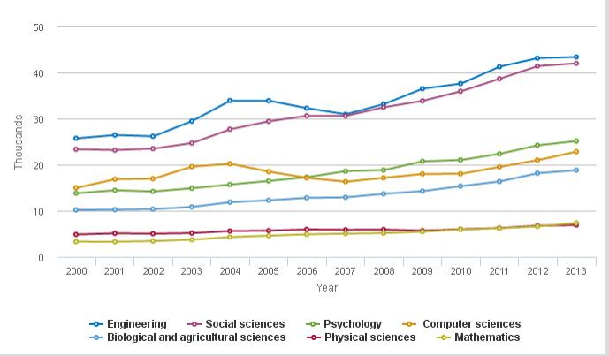
图1：硕士学位的各学科领域的人数变化图（2000-2013年）
NOTE: Physical sciences include earth, atmospheric, and ocean sciences. （注：物理科学包括地球、大气和海洋科学。）
SOURCES: National Center for Education Statistics, Integrated Postsecondary Education Data System, Completions Survey; National Science Foundation, National Center for Science and Engineering Statistics, WebCASPAR database, http:/ /webcaspar.nsf.gov.

接下来再看博士研究生阶段的学生数量情况，首先，学生数量最多的学科领域还是工程学，且一直保持快速增长趋势，到2013年与其它学科领域的差距还在逐渐加大。其次是生物学领域，增长速度也很快，而且在2010年已经接近工程学的数量了，只是在之后工程学领域的数量增长加快拉开了差距。物理学领域（Physical sciences）在2005年后缓慢增长，居于第三位。
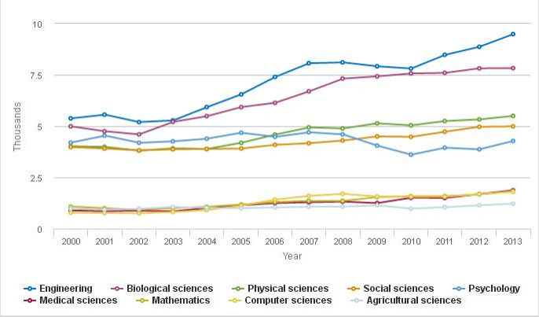
图2：博士学位的各学科领域的人数变化图（2000-2013年）
SOURCES: National Center for Education Statistics, Integrated Postsecondary Education Data System, Completions Survey; National Science Foundation, National Center for Science and Engineering Statistics, WebCASPAR database, http:/ /webcaspar.nsf.gov.

从上面表中的数据可以看到，在硕士研究生阶段和博士研究生阶段的学生数量的学科领域分布还是有所差异。工程学领域的学生数量在两个阶段都是最多，生物学领域的学生数量在硕士阶段仅排在第五位，而到了博士阶段则是排在第二位，其学生数量快速增长并在有的年份非常接近工程学领域。
4.2 美国当前科技劳动力中学科领域分布情况
NSF《科学与工程指标》中对科技劳动力（Science & Engineering Workforce）的界定，主要包括在科技领域工作以及持有科学与工程学历的相关人员。为便于统计，NSF开发了一个广泛使用的学科职业分类表，把相关职业分为三类，一类是和科学与工程直接相关的，如生命科学家、计算机和数学科学家、物理科学家和工程师等，如在这些领域中工作的高校教师。第二类职业是与科学与工程间接相关的职业，主要包括与健康有关的职业，科学与工程经理，科学技术人员和与科技相关的专家、建筑师、精算师、科学与工程中学教师等等。还有一类就是和科学与工程无关的职业，如行政管理、艺术以及销售和市场学等。
《科学与工程指标》（2016）报告提出，当前美国的科学与工程的学位持有者远远超过目前受雇于科技领域的人数。在2013年，在科学与工程相关的工作领域中美国约有2100万名人员拥有学士学位或更高学位（硕士、博士）。从学科领域分布来看，如下图所示。
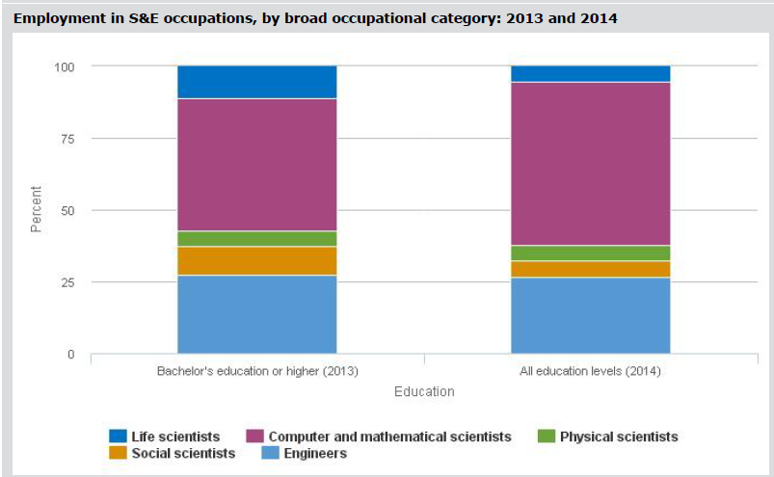
图3：美国当前科学与工程劳动力学科领域分布情况（2013-2014年）
从上图可以看出，计算机和数学科学家（Computer and mathematical scientists）是占据比例最高的学科领域，其次是工程学领域的专家，占比也超过了1/4，接着是生命科学家（life scientists）和社会科学家（Social scientists），两者所占比例基本持平。
《科学与工程指标》（2016）报告也给出了未来10美国科技领域中各学科领域人数可预期的需求情况。如下图所示。
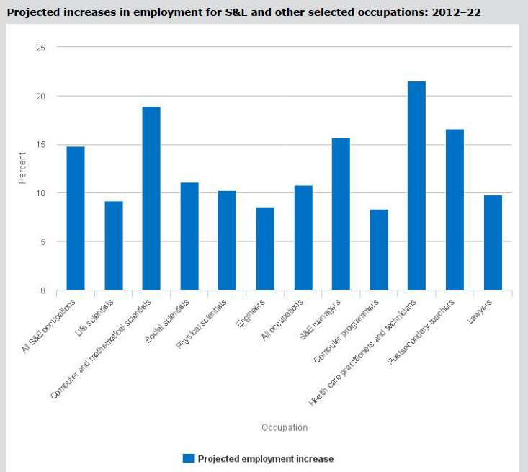
图4：未来10年美国科学与工程劳动力各学科领域的需求情况（2012-2022年）
从上图可以看到，报告中认为未来10年美国科学与工程领域中，需求最大的一个职业群体是健康关注从业者与技术人员（Health care practitioners and technicians），其次是计算机和数学科学家，然后高等教育的教师（Postsecondary teachers），科学与工程管理人员（S&E Managers）的需求量也比较高，排在第四位。
5 比较与建议
尽管我国的学科领域分类和美国NSF《科学与工程指标》中的学科分类不是完全一致，每个学科领域方向下面细分的学科方向也会有所差异，但是，从总体上大致进行比较与分析，还是可以对当前我国海外人才引进的政策进行宏观判断，对未来的发展趋势提出对策建议。
从我们的分析结果可以看出，我国海外高层次引进科技人才的学科领域并不均衡。由于各个人才计划的定位与目标大致类似，都是以基础研究方面的高层次科技人才为主，三个计划中仅千人计划有一部分是涉及到创业人才。因此，可以看到，在我们引进回来的数千名海外高层次科技人才中，主要是以生物学、化学、物理学等基础类学科占据多数。其中，生物学领域的引进人才又远远高于其它学科领域的人才数量。青年千人和百人计划的引进人才中，生物学的引进人才都超过了总数的1/4，长江学者的引进人才中生物学领域的也占了13%。
由于我国引进海外高层次科技人才一般都要求具备博士学位，因此，我们可以与美国NSF《科学与工程指标》（2016）报告中的美国当前博士学位的研究生数量进行比较，可以看到，从2000到2012年，美国在生物学领域的博士研究生呈快速增长阶段，一直稳居第二位，这也从侧面支撑了我们的研究结果，当前，我们国家引进的海外人才中，绝大多数来自于美国，正是因为美国有巨大的生物学领域的博士研究生市场，才为我们国家引入大量生物学领域的高层次科技人才引进提供了基础条件。但是，我们也要看到，在美国博士研究生的学科领域中，工程学一直占据第一位，而在我们的海外引进高层次人才队伍中，工程学领域方面的科技人才明显远远不足。诚然，当前我国在生物学、生命科学方面的研究水平与国际相比还处于劣势，需要大量引进海外高层次人才大力提升我们的科技水平。但是，我们是否也需要反思，对于我们国家的经济社会发展而言，我们真正急缺的高层次人才领域是哪些？我们在制造业、通讯业、航空领域等关系到国防民生且又急缺高层次人才的研究领域为何引进的人才不多？
从美国NSF《科学与工程指标》（2016）报告中还可以看到，美国当前科学与工程劳动力职业中学科领域方面最多的是计算机和数学科学家，其次是工程学领域的专家。同时，从报告中对未来10年科学与工程领域中未来职业的需求分析中也可看到，健康领域的技术人员、计算机科学家以及高级科研管理人员在美国的需求量巨大。从我们国家的经济社会发展情况来看，我们急缺的高层次科技人才在很多领域中都存在。人力资源和社会保障部部长尹蔚民曾提出，我国现阶段人才资源与经济社会发展需求不相适应的问题还很突出，产业领军人才、高层次技术专家和高技能人才严重匮乏。例如，在电信行业，现有高级人才占全行业专业技术人员比例仅有0.14%；在海洋领域，我国在世界海洋专家数据库中登记的专家不足百人，不到全球总量的1%，仅有美国的1/20；在电子信息产业中，技师、高级技师占技术工人比例为3.2%，而发达国家一般在20%—40%之间。同时，研发力量相对薄弱。在装备制造业，我国研发人员占从业人员的比例为1.26%^{[10]}。可以看到，上述这些领域大多数都属于工程技术领域。
基于本文对我国海外高层次科技人才学科领域的定量分析与国际比较结果，针对国家层面的海外高层次科技人才引进工作我们提出相关建议，供有关部门决策参考。
一是要开展全国高层次科技人才的需求调查。我国虽然是科技人力资源大国，但并不是科技人力资源强国，特别是高层次人才和研发力量的不足已经严重制约我国重点领域创新能力的提高。在一些重点领域，产业领军人才、高层次技术专家和高技能人才严重匮乏，已经严重制约了我国相关领域的进一步发展。建议开展全国高层次人才的需求调查，特别关注一些与经济发展密切相关领域如电子信息产业、装备制造业等的高层次人才需求状况，为国家下一步有针对性的人才引进提供基础数据支撑。
二是要做到按需引进，真正满足国家经济建设发展需求。当前的人才引进计划每年都有指标，如千人计划，百人计划，从名称上就可以看出来每年需要引进的人数，这也直接导致人才引进计划容易做成政绩工程，领导关注是否每年都引进了这么多人才，如果没有达到指标就好像没做好。此外，由于每个人才计划后面都带有资源配置，国家都有专项财政资金支持，一些单位为了争取资源而盲目引进，并没有考虑是否符合自身发展需求，更不用说考虑是否满足国家经济发展建设的需求。事实上按需引进和人才质量更为重要，应当认真分析影响我国当前科技经济发展的重点领域的急需人才状况，真正按照需求，同时注重质量，使得引进的人才能真正发挥作用。我们建议，在国家层面应顶层应设计好各类人才计划，避免出现为了完成指标而引进，应根据自身单位发展需求，优先引进我国经济社会发展领域急需的科技人才。
三是要加强对人才引进计划的监督与评估工作。当前引进的海外高层次科技人才队伍中，绝大多数都是水平较高符合条件的，但是，也存在浑水摸鱼的现象，一些并不符合标准和条件的人才也引进回国了。我们建议应加强对各类人才计划和引进回来的人才队伍进行评估与监督机制。在这方面，中科院的百人计划做法可以借鉴，即单位先把人才引进回来，工作一段时间后再由院统一评审，评审为优秀的才给国家财政支持，如果评审通不过则只能单位自己买单，避免单位为了争资源而盲目引进的现象。同时，我们也建议，应当对各类人才引进计划引入第三方评估机制，对人才计划进行整体性政策评估，对人才引进计划的实施情况，达到的整体效果，对我国整体科技事业的发展，对国家经济建设的发展起到的效果等进行综合性评估，通过评估对人才引进计划进行调整与完善，使其更好的发挥作用，促进我国科技事业的发展，促进我国经济建设的发展。

参考文献
[1] 范岱年, 解道华译. 科学—没有止境的前沿 [M]. 商务印书馆，2004: 6
[2] Batty, M., The geography of scientific citation [J]. Environment and Planning A, 2003 （35）： 761-765
[3] Basu, A.. Using ISI’s ‘Highly cited researchers’ to obtain a country level indicator of citation excellence [J]. Scientometrics, 2006, （3）： 361-375
[4] 陈燕羽，师雪茹. 新形势下高层次科技人才引进工作的思考 [J]. 农业科技管理，2014 （5）： 87-89
[5] 李晨曦. 海外高层次人才引进机制研究 [D]. 首都经济贸易大学硕士学位论文，2014： 4-6
[6] 杨明海，韩芳. 海外高层次科技人才引进岗位识别模型研究 [J]. 山东财政学院学报，2013（4）： 28-33
[7] 牛珩，周建中. 基于CV分析方法对中国高层次科技人才的特征研究——以“百人计划”、“长江学者”和“杰出青年”为例 [J]. 北京科技大学学报（社会科学版），2012（2）： 96-102
[8] 田瑞强，姚长青，袁军鹏，潘云涛，李俊峰. 基于履历信息的海外华人高层次人才成长研究：生存风险视角 [J]. 中国软科学，2013（10）： 59-67
[9] 罗青. 美国《2014年科学与工程指标》概论——科技人力资源和科研产出 [J]. 全球科技经济瞭望，2014（5）： 14-18
[10] 姜葳. 重点领域急缺高层次人才 [N]. 北京晨报，2010-10-25 （12）

作者简介: 牛珩 ( 1976—) ，女，吉林长春人，讲师，博士研究生，研究方向为科技哲学与思想政治教育； 周建中 ( 1975—) ，男，江西吉水人，研究员，博士，研究方向为科技评价与管理创新。

基金项目：2015年度北京高等学校教育教学改革立项项目 “科教融合”加强学科专业建设的探索与实践 ，（项目编号：2015-ms028）。

